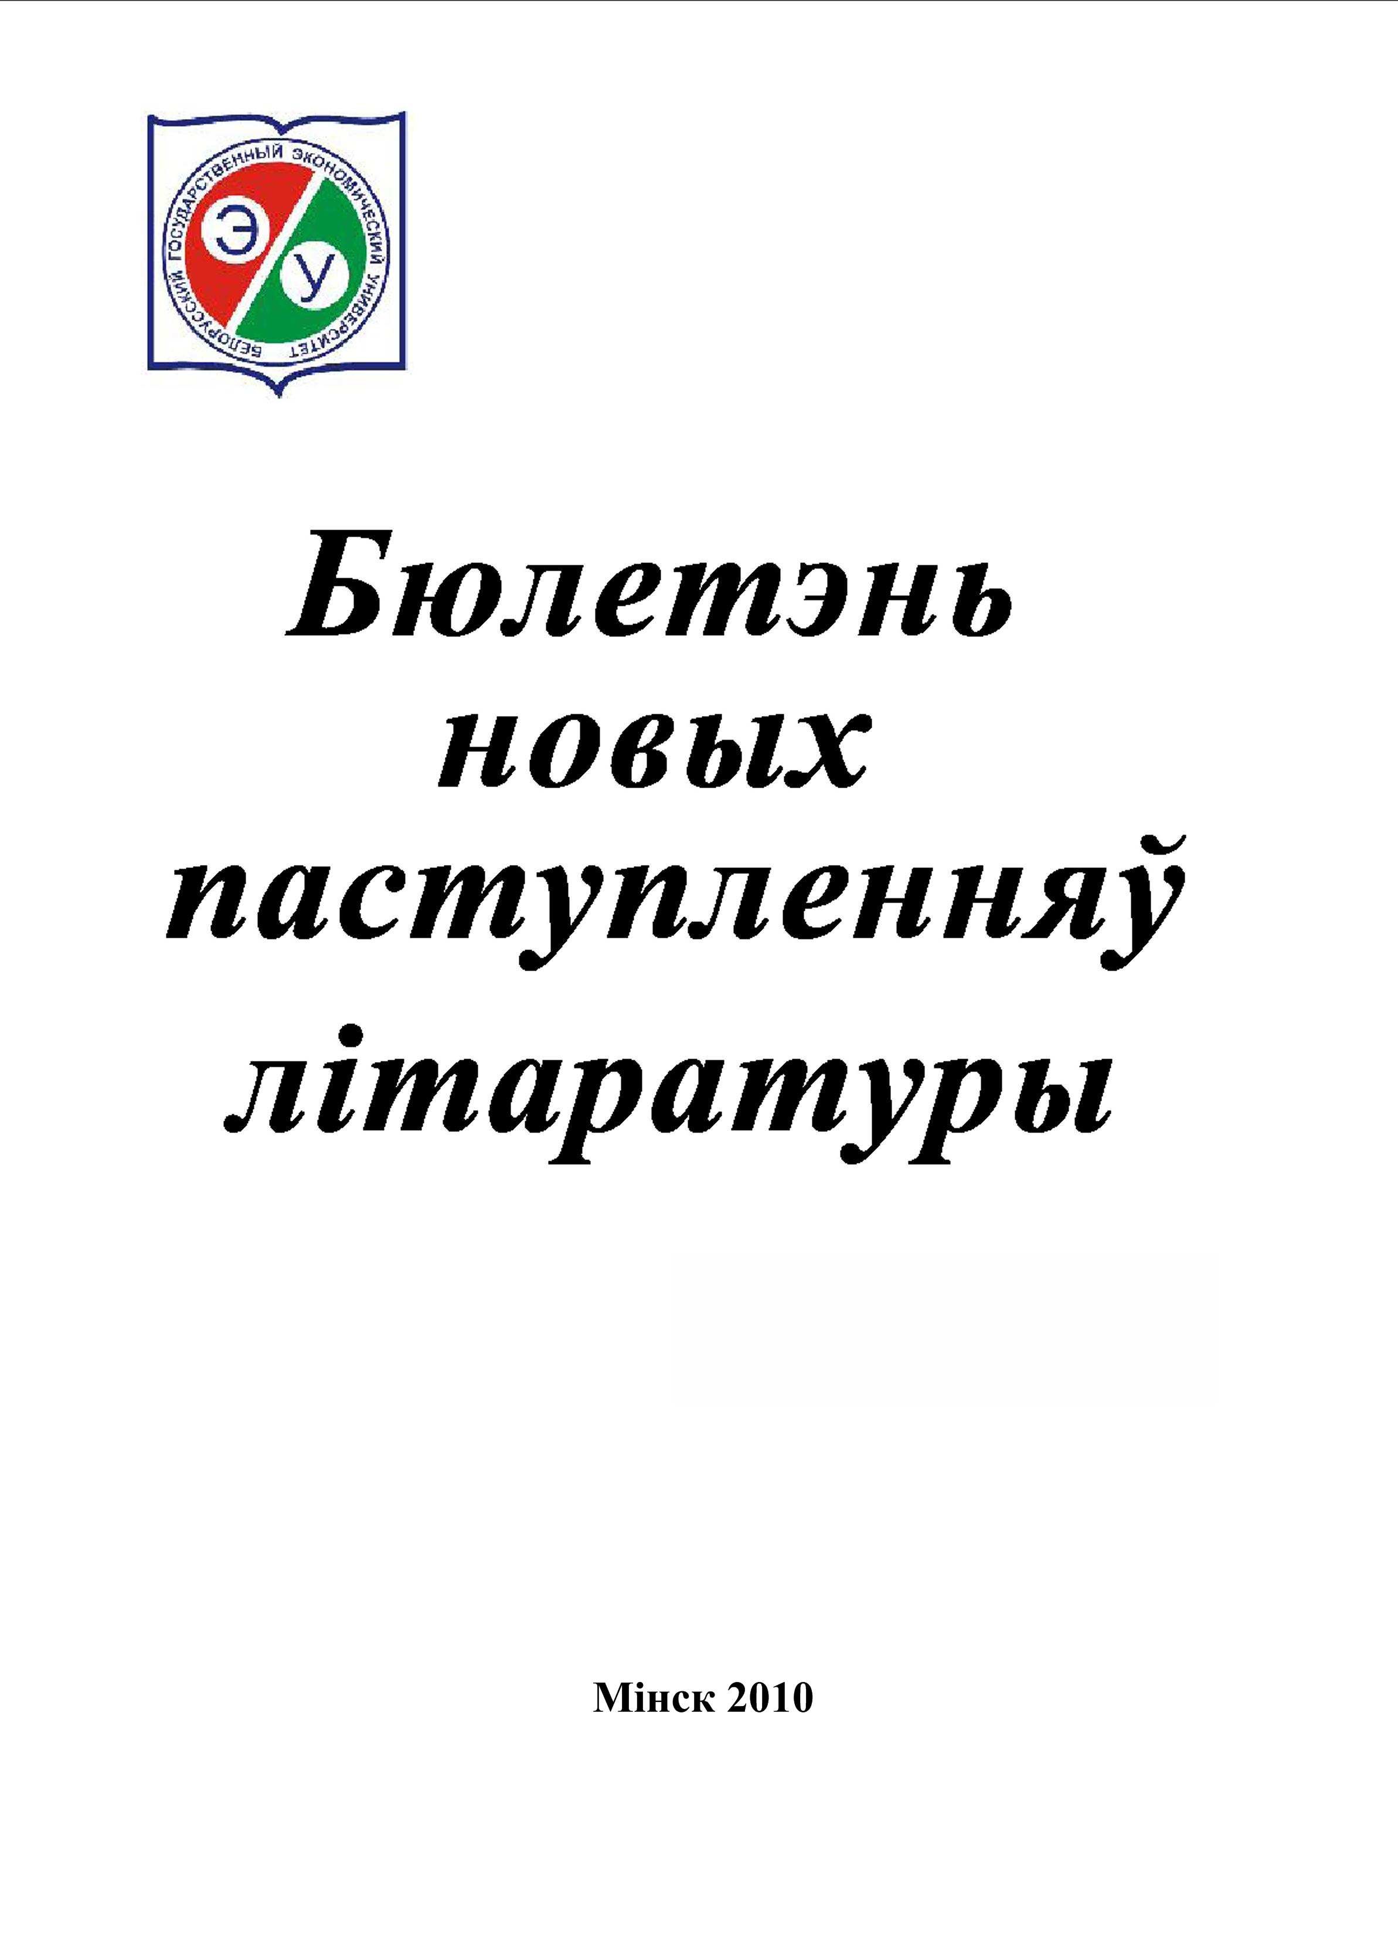

БДЭУ. Беларускі дзяржаўны эканамічны універсітэт. Бібліятэка.
БГЭУ. Белорусский государственный экономический университет. Библиотека.°.
BSEU. Belarus State Economic University. Library.
http://www.bseu.by library@bseu.by

БИБЛИОТЕКА БГЭУ
представляет
Бюллетень новых поступлений
выпуск 3
18.01.2010
Бюллетень новых поступлений включает сведения о литературе, поступившей в течение недели в библиотеку.
Выпуск содержит информацию о 37 книжных новинках по темам: экономика – 19 названия, техника – 7, право - 3, художественная литература - 7.
Литература сгруппирована по тематическим разделам в соответствии с таблицами библиотечно-библиографической классификации (ББК).
Каждая библиографическая запись состоит из набора элементов (шифр, библиографическое описание, сигла), которые необходимо указывать в читательском требовании при заказе изданий в библиотеке.

Выберите нужный раздел:

Техника 2
Экономика 3
Политика 5
Право 5
Художественная литература 5

Техника
37.24
Н 553
Несмелов, Н.М.
Одежда : новое в производстве и ассортименте : учебно-методическое пособие / Н. М. Несмелов, Г. В. Жикина ; Министерство образования РБ, БГЭУ. - Минск : БГЭУ, 2009. - 192, [1] с. - Библиогр.: с. 187-193. - ISBN 978-985-484-627-9 : 12425 р.
Сигла: т; ф; ч;
г5374
ГОСТ 14031-68.
Вафли. Технические условия = Вафлі. Тэхнічныя ўмовы / [М-во пищевой промышленности СССР]. - Переизд. ноябрь 2009 с Изм. 1, 2, 3, 4 (ИУС. 1982. № 2 ; ИУС. 1988. № 2 ; ИУС. 1988. № 7 ; ИУС. 1991. № 6). - Введ. 01.07.69. - Минск : Госстандарт, 2009. - II, 8 с. - (Государственный стандарт Республики Беларусь). - Б. ц.
Сигла: к;
г5375
ГОСТ МЭК 60335-2-30-2009.
Безопасность бытовых и аналогичных электрических приборов = Бяспека бытавых і аналагічных электрычных прыбораў. Ч. 2-30 : Дополнительные требования к комнатным обогревателям / [БелГИСС]. - Изд. офиц. - Введ. 2010-01-01 с отменой СТБ МЭК 60335-2-30-2005. - Минск : Госстандарт, 2009. - IV, 21 с. - (Государственный стандарт Республики Беларусь). - Библиогр.: с. 20. - Б. ц.
Сигла: к;
г5376
ГОСТ 14048.5-2008.
Концентраты цинковые. Методы определения мышьяка = Канцэнтраты цынкавыя. Метады вызначэння мыш'яку / [БелГИСС]. - Изд. офиц. - Взамен ГОСТ 14048.5-78 ; введ. 2010-01-01. - Минск : Госстандарт, 2009. - III, 16 с. - (Государственный стандарт Республики Беларусь). - Библиогр.: с. 15. - Б. ц.
Сигла: к;
г5377
ГОСТ МЭК 60335-2-23-2009.
Безопасность бытовых и аналогичных электрических приборов = Бяспека бытавых і аналагічных электрычных прыбораў. Ч. 2-23 : Дополнительные требования к приборам по уходу за кожей и волосами / [БелГИСС]. - Изд. офиц. - Введ. 2010-01-01 с отменой СТБ МЭК 60335-2-23-2005. - Минск : Госстандарт, 2009. - IV, 13 с. - (Государственный стандарт Республики Беларусь). - Библиогр.: с. 12. - Б. ц.
Сигла: к;
г5378
ГОСТ МЭК 60335-2-27-2009.
Безопасность бытовых и аналогичных электрических приборов = Бяспека бытавых і аналагічных электрычных прыбораў. Ч. 2-27 : Дополнительные требования к приборам, воздействующим на кожу ультрафиолетовым и инфракрасным излучениями / [БелГИСС]. - Изд. офиц. - Введ. 2010-01-01 с отменой СТБ МЭК 60335-2-27-2005. - Минск : Госстандарт, 2009. - IV, 20 с. - (Государственный стандарт Республики Беларусь). - Библиогр.: с. 19. - Б. ц.
Сигла: к;
г5379
СТБ 1348-2009.
Плиты древесностружечные облицованные. Общие технические условия = Пліты драўнянастружкавыя абліцаваныя. Агульныя тэхнічныя ўмовы / [ОАО "Минскпроектмебель"]. - Изд. офиц. - Введ. 2010-01-01. - Минск : Госстандарт, 2009. - III, 18 с. - (Государственный стандарт Республики Беларусь). - Библиогр.: с. 18. - Б. ц.
Сигла: к;

Экономика
65.052
Ш 611
Шиманский, К.А.
Бухгалтерский учет и контроль : тестовый практикум / К. А. Шиманский ; Министерство образования РБ, БГЭУ. - Минск : БГЭУ, 2009. - 126, [1] с. - Библиогр. в конце кн. - ISBN 978-985-484-639-2 : Б. ц.
Сигла: т; ф;
65.40
С 32
Сербул, И.Т.
Логистика складирования : учебно-методическое пособие для студентов спец. 1-26 02 05 "Логистика" / И. Т. Сербул ; Министерство образования РБ, БГЭУ. - Минск : БГЭУ, 2009. - 62, [1] с. - Библиогр. в конце кн. - ISBN 978-985-484-651-4 : 4860 р.
Сигла: в; т; у; ф; ч;
Автореф.
А 221
Авсейко, М.Н.
Кредитный портфель банка и критерии оценки его качества : автореферат диссертации на соискание учен. степ. канд. экон. наук : 08.00.10 / М. Н. Авсейко ; БГЭУ. - Минск, 2009. - 20 с. - Библиогр.: с. 16-17. - Диссертация в библиотеке БГЭУ. - Б. ц.
Сигла: н;
Автореф.
А 927
Атрощенко, Н.О.
Экономическое обоснование устойчивого лесопользования с применением геоинформационных технологий : автореферат диссертации на соискание учен. степ. канд. экон. наук : 08.00.05 / Н. О. Атрощенко ; Белорусский гос. технологический университет. - Минск, 2009. - 22 с. - Библиогр.: с. 17-19. - Б. ц.
Сигла: н;
Автореф.
Б 125
Бабина, В.А.
Управление интеграционными процессами приграничных экономических систем (на примере Амурской области) : автореферат диссертации на соискание учен. степ. канд. экон. наук : 08.00.05 / В. А. Бабина ; [Дальневосточная академия гос. службы]. - Хабаровск, 2009. - 21 с. - Библиогр.: с. 20-21. - Б. ц.
Сигла: н;
Автореф.
Б 129
Бабушкин, В.А.
Организация и методика анализа инвестиционной привлекательности хозяйствующего субъекта : автореферат диссертации на соискание учен. степ. канд. экон. наук : 08.00.12 / В. А. Бабушкин ; [Воронежский гос. университет]. - Воронеж, 2009. - 24 с. - Библиогр.: с. 23-24. - Б. ц.
Сигла: н;
Автореф.
Г 858
Гриценко, С.В.
Статистическая оценка уровня социально-экономического развития муниципальных образований (на примере муниципальных районов Воронежской области) : автореферат диссертации на соискание учен. степ. канд. экон. наук : 08.00.12 / С. В. Гриценко ; [Воронежский гос. университет]. - Воронеж, 2009. - 24 с. - Библиогр.: с. 23-24. - Б. ц.
Сигла: н;
Автореф.
З-347
Зарипов, Р.Р.
Формирование системы контроллинга регионального производственного комплекса (на примере УФСИН России по Владимирской области) : автореферат диссертации на соискание учен. степ. канд. экон. наук : 08.00.05 / Р. Р. Зарипов ; [Владимирский гос. гуманитарный университет]. - Владимир, 2009. - 25 с. - Библиогр.: с. 23-25. - Б. ц.
Сигла: н;
Автореф.
К 589
Кожухар, В.М.
Развитие методов экономического управления инвестициями в обеспечение радиационно-экологической чистоты недвижимости : автореферат диссертации на соискание учен. степ. д-ра экон. наук : 08.00.05 / В. М. Кожухар ; [Брянская гос. инженерно-технологическая академия]. - Москва, 2009. - 42 с. - Библиогр.: с. 35-42. - Б. ц.
Сигла: н;
Автореф.
М 916
Мусина, А.А.
Коммерческий банк в системе финансового посредничества: теория, методология, практика : автореферат диссертации на соискание учен. степ. д-ра экон. наук : 08.00.10 / А. А. Мусина ; [Казахский университет экономики, финансов и международной торговли]. - Астана, 2009. - 44 с. - Библиогр.: с. 38-40. - Б. ц.
Сигла: н;
Автореф.
П 121
Павлов, Д.В.
Организация бухгалтерского учета в системе управления бизнес-процессами : автореферат диссертации на соискание учен. степ. канд. экон. наук : 08.00.12 / Д. В. Павлов ; [Воронежский гос. университет]. - Воронеж, 2009. - 24 с. - Библиогр.: с. 24. - Б. ц.
Сигла: н;
Автореф.
П 189
Пархоменко, Н.В.
Механизм повышения конкурентоспособности сельскохозяйственных организаций на основе интеграции (на примере реформированных организаций Гомельской области) : автореферат диссертации на соискание учен. степ. канд. экон. наук : 08.00.05 / Н. В. Пархоменко ; Институт системных исследований в АПК НАН Беларуси. - Минск, 2009. - 26 с. - Библиогр.: с. 21-23. - Б. ц.
Сигла: н;
Автореф.
П 222
Пашкевич, О.А.
Формирование эффективной системы управления персоналом в сельскохозяйственных организациях (на примере Брестской области) : автореферат диссертации на соискание учен. степ. канд. экон. наук : 08.00.05 / О. А. Пашкевич ; Институт системных исследований в АПК НАН Беларуси. - Минск, 2009. - 27 с. - Библиогр.: с. 19-24. - Диссертация в библиотеке БГЭУ. - Б. ц.
Сигла: н;
Автореф.
Р 693
Романова, Е.С.
Реструктуризация РУП "Белпочта": направления и оценка эффективности : автореферат диссертации на соискание учен. степ. канд. экон. наук : 08.00.05 / Е. С. Романова ; БГЭУ. - Минск, 2009. - 24 с. - Библиогр.: с. 19-21. - Диссертация в библиотеке БГЭУ. - Б. ц.
Сигла: н;
Автореф.
У 743
Усачев, Г.Г.
Организация и методика экономического анализа финансовой устойчивости хозяйствующего субъекта : автореферат диссертации на соискание учен. степ. канд. экон. наук : 08.00.12 / Г. Г. Усачев ; [Воронежский гос. университет]. - Воронеж, 2009. - 24 с. - Библиогр.: с. 23-24. - Б. ц.
Сигла: н;
Автореф.
Ф 534
Филиппович, Е.С.
Налоговый потенциал коммерческих организаций: оценка и применение для целей налогового контроля : автореферат диссертации на соискание учен. степ. канд. экон. наук : 08.00.10 / Е. С. Филиппович ; БГЭУ. - Минск, 2009. - 24 с. - Библиогр.: с. 19-21. - Диссертация в библиотеке БГЭУ. - Б. ц.
Сигла: н;
Автореф.
Х 227
Харченко, Г.В.
Финансовые риски инвестиционных проектов : автореферат диссертации на соискание учен. степ. канд. экон. наук : 08.00.10 / Г. В. Харченко ; [Уральский гос. экономический университет]. - Екатеринбург, 2009. - 22 с. - Библиогр.: с. 20-22. - Б. ц.
Сигла: н;
Автореф.
Х 657
Хмельницкая, И.В.
Инструментальное обеспечение комплексного анализа финансово-хозяйственной деятельности организаций : автореферат диссертации на соискание учен. степ. канд. экон. наук : 08.00.13 / И. В. Хмельницкая ; БГЭУ. - Минск, 2009. - 25 с. - Библиогр.: с. 17-22. - Диссертация в библиотеке БГЭУ. - Б. ц.
Сигла: н;
Автореф.
Ш 291
Шатров, С.Л.
Учет и контроль внешнеэкономической деятельности в системе железнодорожного транспорта Республики Беларусь: состояние и направления развития : автореферат диссертации на соискание учен. степ. канд. экон. наук : 08.00.12 / С. Л. Шатров ; БГЭУ. - Минск, 2009. - 23 с. - Библиогр.: с. 18-20. - Диссертация в библиотеке БГЭУ. - Б. ц.
Сигла: н;

Политика
66
Е 302
Егоров, А.Н.
Политология : учебно-методическое пособие / А. Н. Егоров ; Министерство образования РБ, БГЭУ. - Минск : БГЭУ, 2009. - 266, [1] с. - Библиогр.в конце гл. - ISBN 978-985-484-636-1 : 5322 р.
Сигла: п; т; у; ф; ч;

Право
Автореф.
Д 302
Дементьев, А.Н.
Нормативное правовое регулирование местного самоуправления в Российской Федерации : автореферат диссертации на соискание учен. степ. д-ра юрид. наук : 12.00.02 / А. Н. Дементьев ; [Российский гос. торгово-экономический университет]. - Москва, 2009. - 42 с. - Библиогр.: с. 36-42. - Б. ц.
Сигла: н;
Автореф.
О-664
Орлова, И.В.
Предмет доказывания и распределение бремени доказывания в гражданском процессе : автореферат диссертации на соискание учен. степ. канд. юрид. наук : 12.00.15 / И. В. Орлова ; БГУ. - Минск, 2009. - 23 с. - Библиогр.: с. 19-20. - Б. ц.
Сигла: н;
эсд1898
Права человека : международно-правовые документы и практика их применения [Электронный ресурс] : поисковая база данных / [М-во юстиции Республики Беларусь]. - Электрон. дан. - [Минск : б. и., 2009]. - 1 электрон. опт. диск (CD-ROM). - Систем. требования: процессор Pentium 800 МГц или выше ; оперативная память не менее 256 МБ ; CD-ROM ; операционные системы: Windows XP Professional (SP1), Windows XP Home, Windows Vista, Windows 2000 Professional (SP3+), Windows Server 2003, Web Edition, Windows Server 2003, Standard Edition. - Загл. с этикетки диска. - 10000 р.
Сигла: в; к; п; ф;

Художественная литература
И(Бра)
К 767
Коэльо, П.
Победитель остается один : [роман] / П. Коэльо ; [пер. с португ. А. Богдановского]. - Москва : АСТ : Астрель, 2009. - 445, [2] с. - ISBN 978-5-17-058409-3 (АСТ). - ISBN 978-5-271-23347-0 (Астрель) : 50976 р.
Сигла: х;
И(США)
В 145
Вайсбергер, Л.
Дьявол носит Prada : [роман : пер. с англ.] / Л. Вайсбергер. - Москва : АСТ : Матадор, 2007. - 422 с. - ISBN 978-5-17-040954-9 : 27081 р.
Сигла: х;
Р2
В 683
Волос, А.Г.
Победитель : [роман] / А. Г. Волос. - Москва : АСТ : АКПРЕСС, 2008. - 606, [1] с. - ISBN 978-5-17-055520-8 (АСТ). - ISBN 978-5-91293-049-2 (АКПРЕСС) : 46138 р.
Сигла: х;
Р2
Л 435
Лекух, Д.
Я русский : [роман] / Д. Лекух. - Москва : Литпром, 2009. - 285 с. - ISBN 978-5-903873-06-7 : 35046 р.
Сигла: х;
Р2
М 15
Маканин, В.С.
Асан : [роман] / В. С. Маканин. - Москва : Эксмо, 2008. - 477, [1] с. - (Лауреаты литературных премий). - ISBN 978-5-699-16000-6 : 35223 р.
Сигла: х;
Р2
М 613
Минаев, С.
Р.А.Б. : антикризисный роман / С. Минаев. - Москва : АСТ : Астрель, 2009. - 541, [1] с. - ISBN 978-5-17-059345-3 (АСТ). - ISBN 978-5-271-23874-1 (Астрель) : 74222 р.
Сигла: х;
Р2
У 804
Устинова, Т.В.
Там, где нас нет : [сборник повестей] / Т. В. Устинова. - Москва : Эксмо, 2009. - 346, [2] с. - (Первая среди лучших). - ISBN 978-5-699-34646-2 : 35754 р.
Сигла: х;

